数据库配置和部署

Linux环境安装MySQL
MySQL具有良好的跨平台性，它可以很好地在Linux环境中使用。考虑到Linux有很多发行版本，不同的版本存在一定的区别，为了使学习更加顺利，本节将先从Linux环境搭建开始讲解，在详细介绍如何在Linux环境下安装和配置MySQL。

Linux环境搭建
目前，Linux有许多发行版本，其中Ubuntu、Fedora等比较适合个人计算机使用，Red Hat Enterprise Linux、CentOS比较适合服务器使用。对于自学Linux环境搭建的新手来说，使用Ubuntu操作系统是最好的选择，所以本书以Ubuntu 20.04版本为例，讲解Linux环境搭建。
- 准备工作
读者需要到网上下载Ubuntu 20.04的迷你版镜像ubuntu-20.04-live-server-amd64.iso。通常情况下，我们将自己的计算机称为物理机，为了方便在自己的计算机中使用Ubuntu操作系统，需要先安装虚拟机软件，本书选择安装VMware虚拟机，在VMware虚拟机中模拟出Ubuntu操作系统。关于物理机和虚拟机的关系如图12-1所示。
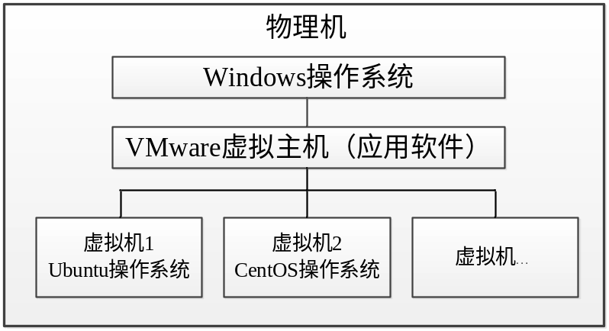
- 虚拟机和物理机
在图12-1中，通过VMware软件模拟出一个虚拟主机，在虚拟主机中可以创建多个虚拟机，在虚拟机中可以安装不同的操作系统，例如，虚拟机1中安装了Ubuntu操作系统，虚拟机2中安装了CentOS操作系统，通过虚拟主机就可以实现在物理机中使用Linux操作系统。
- 创建虚拟机
在VMware中单击“创建新的虚拟机”图标，根据新建虚拟机向导操作即可。虚拟机创建完成后，在启动虚拟机前单击“编辑虚拟机设置”按钮，在“CD/DVD(SATA)”选项对应的“使用ISO镜像文件(M):”这里选择ubuntu-20.04-live-server-amd64.iso镜像文件，镜像文件选择完成后，单击“开启此虚拟机”按钮。
创建新的虚拟机时需要配置虚拟机的硬件参数，具体如表12-1所示。
- 虚拟机的硬件参数
硬件 | 说明
处理器 | 根据物理机的核心数设置虚拟机的总核心数，数量越多速度越快
内存 | 根据物理机的可用内存来设定，至少1GB
硬盘 | 至少需要12GB的存储空间
CD/DVD | 选择ISO镜像文件ubuntu-22.04-live-server-amd64.iso
网络适配器 | 使用NAT模式
USB控制器 | 不需要此虚拟设备，可移除
声卡 | 不需要此虚拟设备，可移除
打印机 | 不需要此虚拟设备，可移除
显示器 | 使用默认值即可
- 安装Ubuntu
虚拟机创建完成后，会进入欢迎安装界面，在该界面选择安装过程中使用的语言，这里选择默认的“English”选项，具体如图12-2所示。
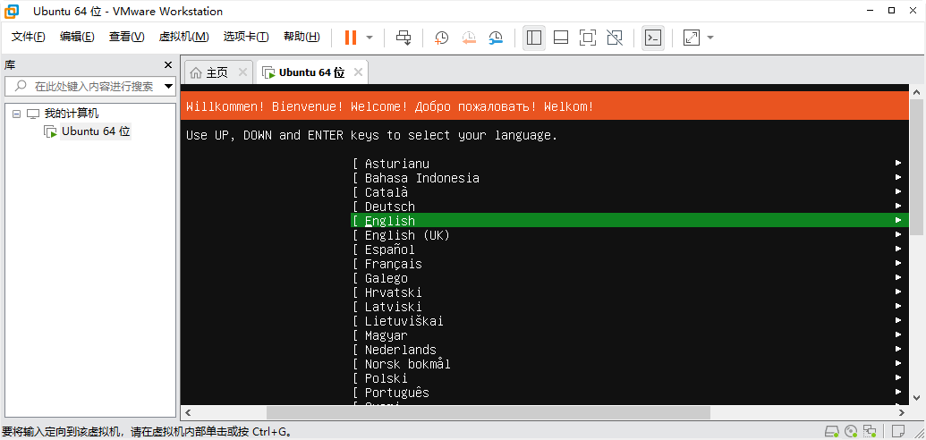
- 欢迎安装界面
按下“Enter”键后会进入到是否更新到最新版本界面，具体如图12-3所示。
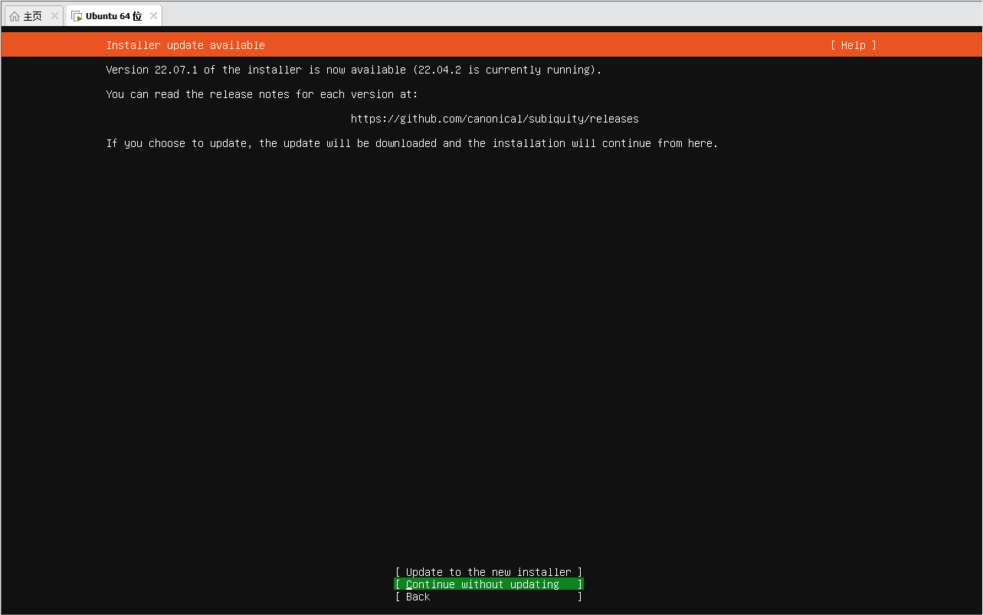
- 是否更新到最新版本界面
在图12-3中，选择“Continue without updating”选项，按下“Enter”键后进入键盘配置界面，具体如图12-4所示。
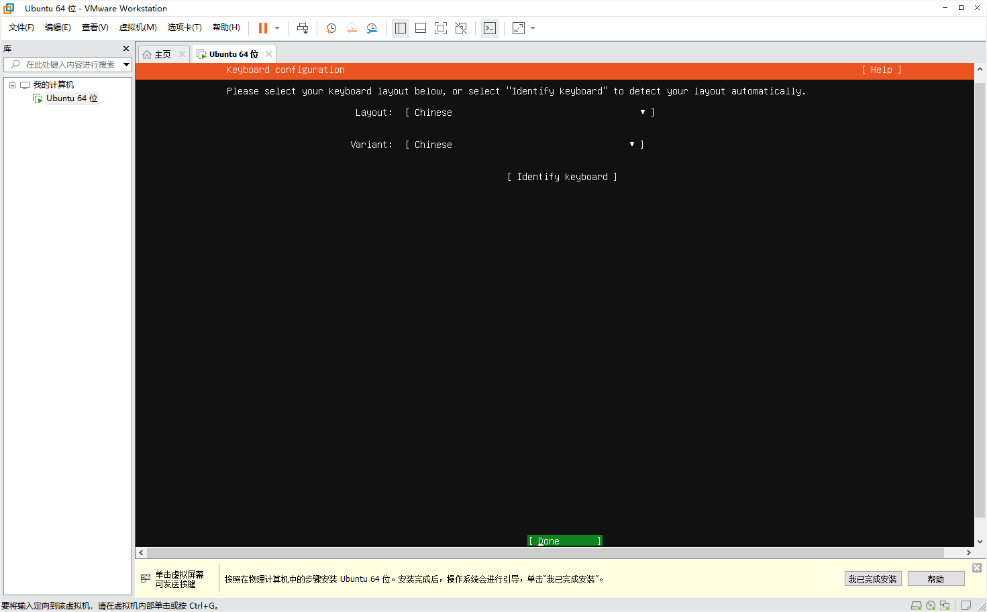
- 键盘配置界面
在图12-4中，将Layout选项的值切换为“Chinese”，选中“Done”并按下“Enter”键，接着进入安装类型界面，具体如图12-5所示。
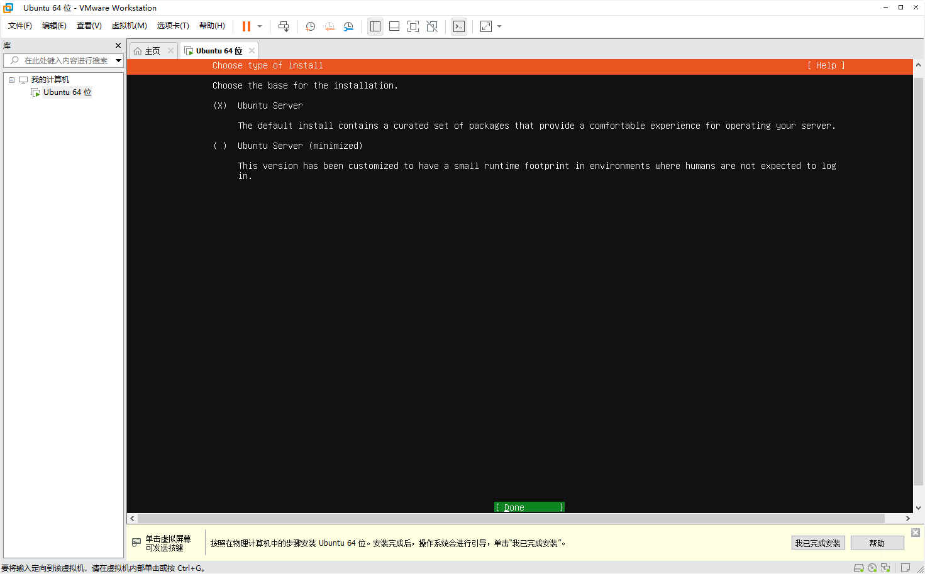
- 安装类型界面
在图12-5中，默认选择“Ubuntu Server”，选中“Done”并回车确认，进入到网络配置界面，默认是自动获取IP地址，为了保证系统在重启后IP地址不发生变化，这里设置成静态IP地址，在键盘上按“↑↓”键选中“[ens32 eth - ▶ ]”选项，按空格键或回车弹出选项列表，在选项列表中选择“Edit IPv4”选项，具体如图12-6所示。
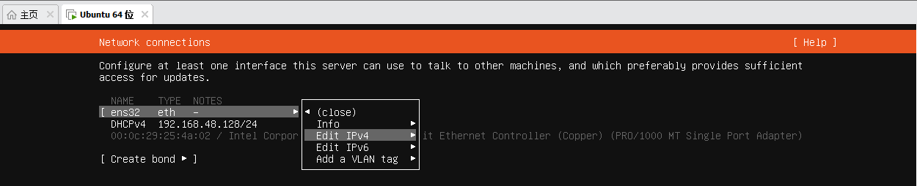
- 网络配置界面
在图12-6中按下“Enter”键后，会显示配置IPv4提示框，具体如图12-7所示。
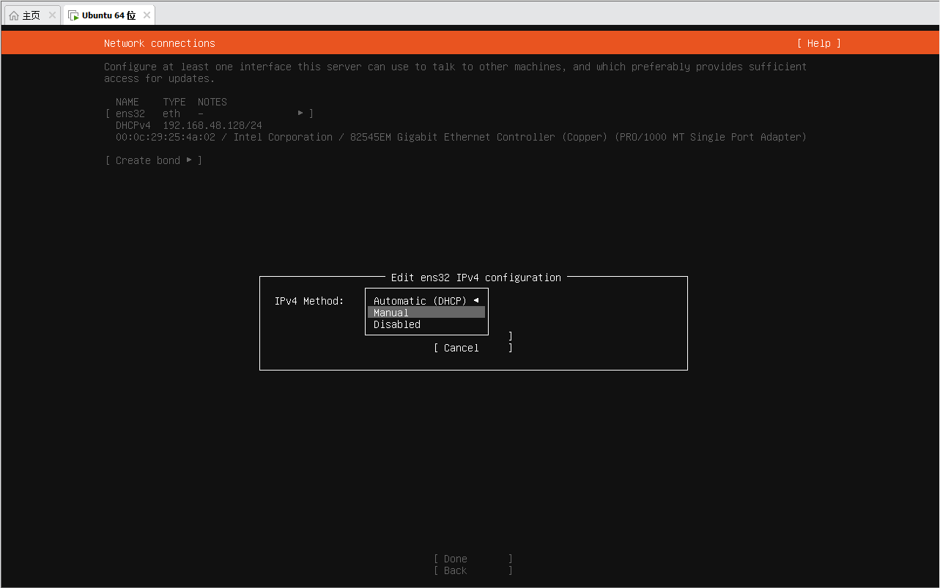
- 配置IPv4提示框
在图12-7中，选中“Manual”选项后，按下回车键，会弹出配置IP地址提示框，具体如图12-8所示。
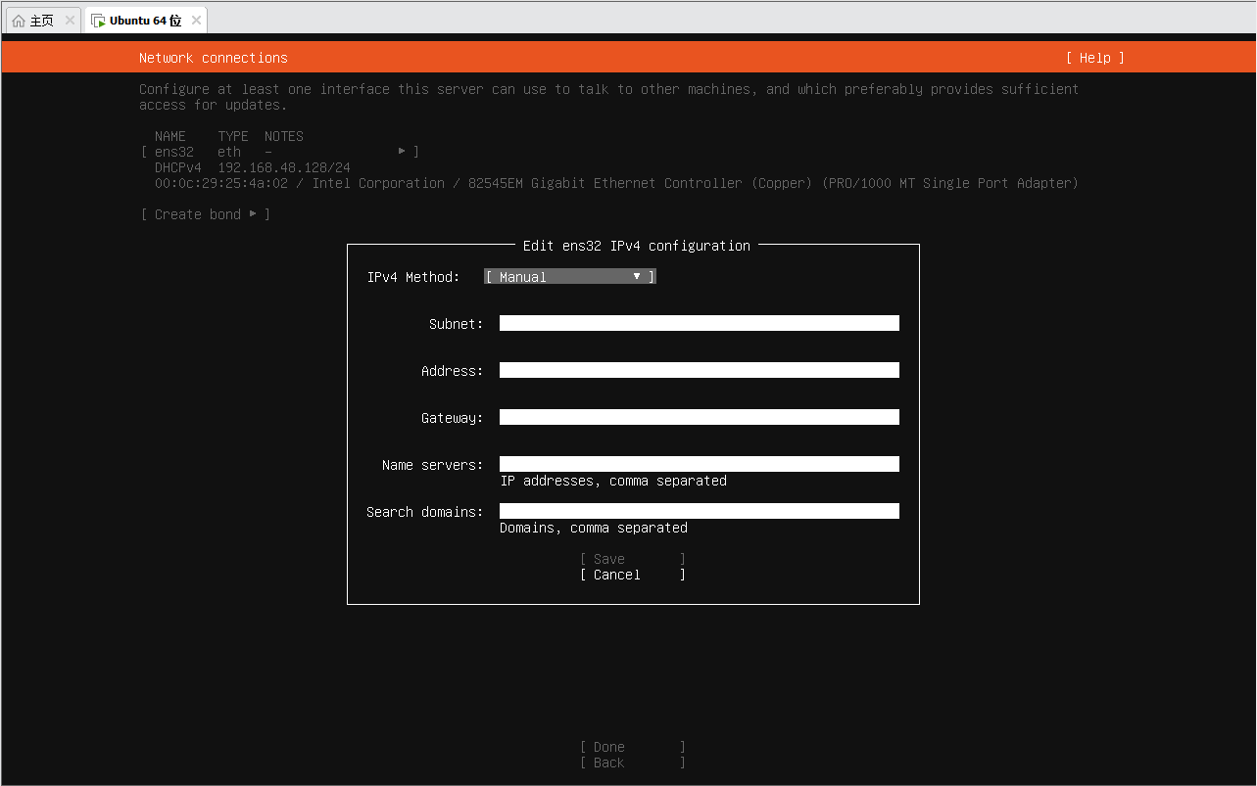
- 配置IP地址提示框
在图12-8中，Subnet（子网 CIDR）、Address填写本机IP地址，Gateway填写网关IP，Name servers是命名服务器，也就是DNS，多个DNS服务器使用英文逗号分隔，Search domains是搜索域，最后选中“Save”选项后按下“Enter”键，保存后会返回到网关配置界面，选中“Done”并按“Enter”键确认，接着进入到配置代理界面，这里不作自定义配置，选中“Done”并确认，然后进入到配置Ubuntu系统镜像源地址界面，具体如图12-9所示。
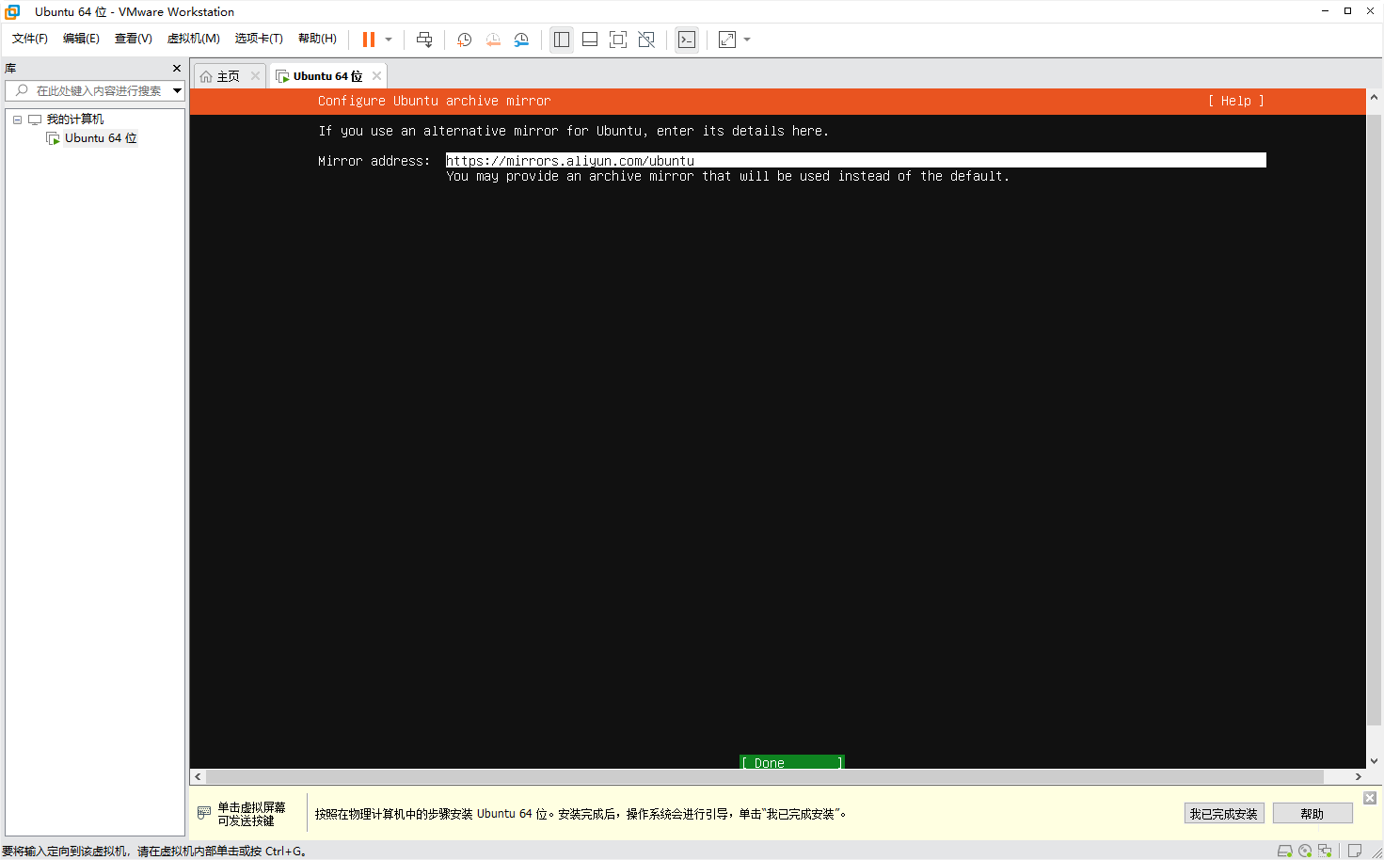
- 切换镜像源
在图12-9中，在“Mirror address”后的输入框中输入“https://mirrors.aliyun.com/ubuntu”，将镜像源切换到阿里云镜像源，切换镜像源后，选中“Done”选项并按“Enter”键确认，进入引导存储布局配置界面，这里保持默认配置，选中“Done”并按“Enter”键确认进入到存储配置界面，选中“Done”按“Enter”键后会弹出操作确认框，选中“Continue”并确认，然后进入到配置用户信息界面，具体如图12-10所示。
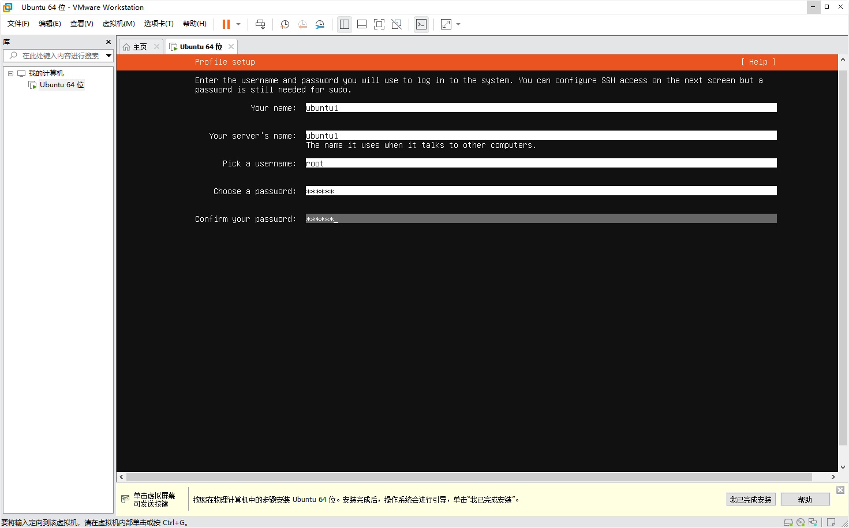
- 配置用户信息界面
在图12-10中，输入用户名和密码后，选中“Done”并确认，进入安装OpenSSH服务界面，具体如图12-11所示。
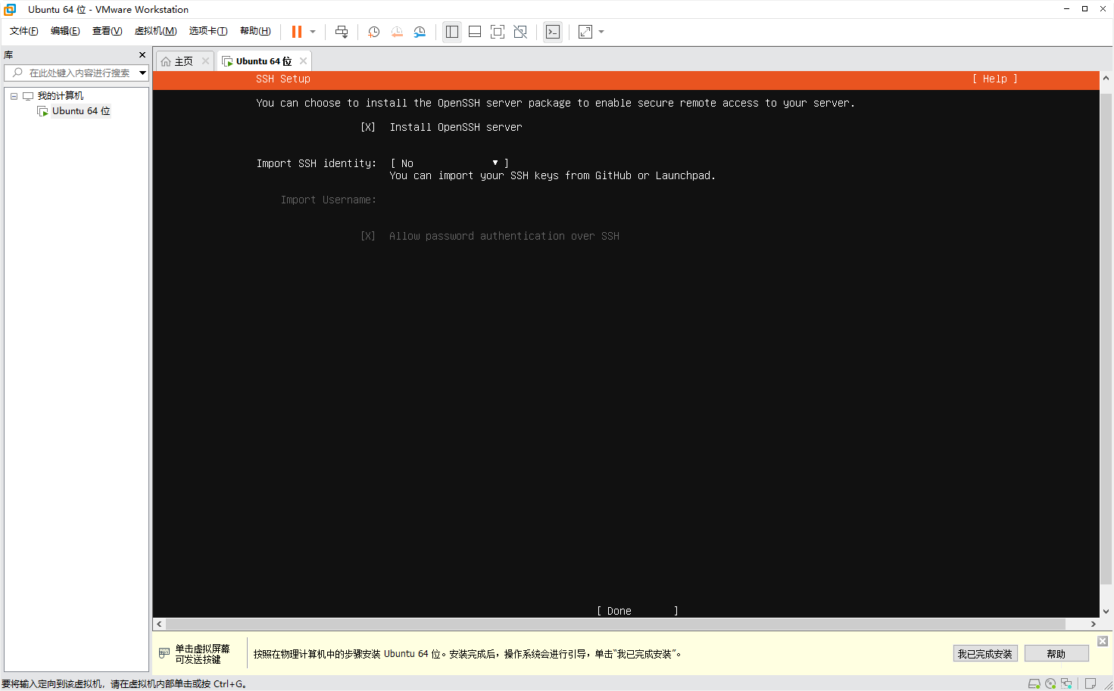
- 安装OpenSSH服务界面
在图12-11中，选中“Install OpenSSH server”选项安装OpenSSH服务包，启用对服务器的安全远程访问，然后选中“Done”并确认，会进入到服务器快照界面，在该界面选中“Done”并确认，开始安装Ubuntu系统，具体如图12-12所示。
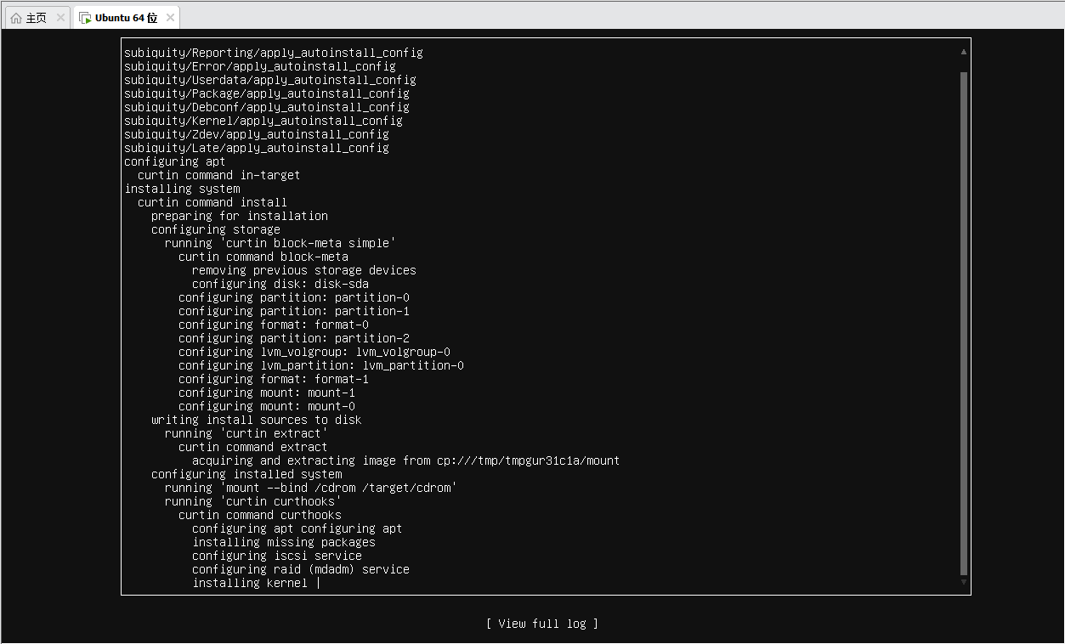
- 安装过程界面
在图12-12中，需要下载软件包，可能需要等待一段时间，在等待的过程中，可以选中“View full log”选项查看完整的系统安装日志，安装完成后，选中“Reboot Now”选项来重启Ubuntu系统，具体如图12-13所示。
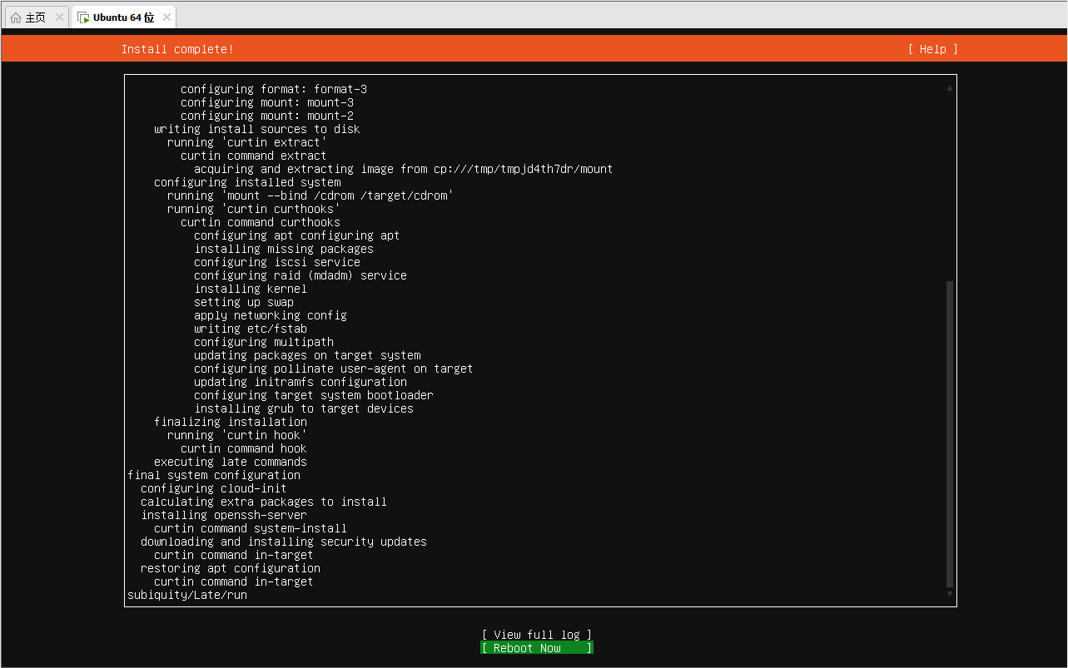
- 重启Ubuntu系统界面
在重启过程中如果出现“[FAILED] Failed unmounting /cdrom”的错误，且提示“Please remove the installation medium, then press ENTER: Unmounting /cdrom”的信息，按下“ENTER”键让其继续重启即可。
Ubuntu系统重启成功后，使用鼠标单击虚拟机画面，输入安装时设置的用户名root后按“Enter”键，再输入密码123456后按“Enter”键，即可登录Ubuntu系统，具体如图12-14所示。
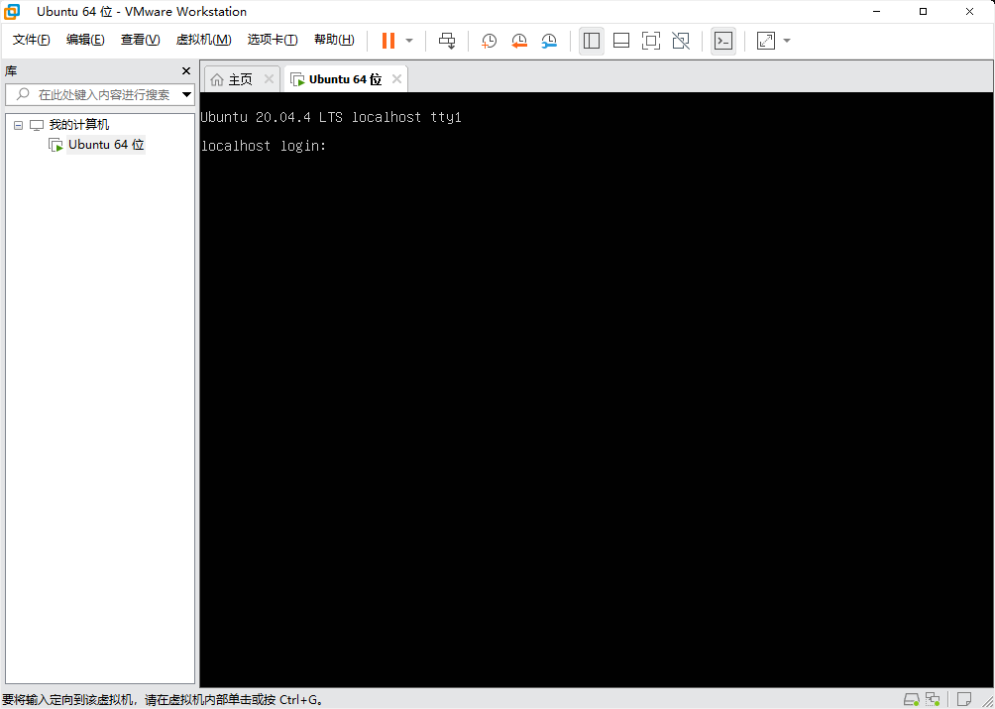
- 登录到Ubuntu系统
小提示:
- 读者应根据自身网络环境配置静态IP，而不要照搬图12-4中填写的IP。
- 若要更改VMware虚拟网络配置，可以执行【编辑】→【虚拟网络配置】，选择NAT模式VMnet8网卡，然后就可以更改子网IP、子网掩码，网关IP、DHCP地址池。
- VMware的NAT网络模式会在物理机中创建一个虚拟网卡，其名称为VMware Network Adapter VMnet8（简称VMnet8），用于将物理机和虚拟机连接到同一个子网中，使物理机和虚拟机可以互相访问。但在实际操作时，应注意物理机和虚拟机的防火墙可能会阻挡访问请求。本书后面会介绍防火墙的配置。
- 由于在VMware中操作Ubuntu不太方便，读者可以通过一些远程终端软件来操作，如Xshell、WinSCP等，可以方便地进行命令的复制、粘贴。在连接时，选择SSH协议、22端口号，输入IP地址（192.168.78.128）、用户名（root）和密码（123456）即可。
- 创建快照
由于在后面的小节中会讲到两种不同的MySQL安装方式，为了避免冲突，建议使用VMware为当前虚拟机拍摄一个快照，执行【虚拟机】→【快照】→【拍摄快照】即可。通过快照可以方便地进行系统备份还原，如果在安装MySQL过程中发生错误，或者需要换成另外一种方式安装MySQL时，利用快照可以将虚拟机还原到拍摄时的状态。

登录Ubuntu
使用安装Ubuntu系统时创建的用户登录后，更新root用户的登录密码，具体命令如下。
ubuntu@localhost:~$ sudo passwd root
[sudo] password for ubuntu:
New pawsword:
Retype new password:
Passwd: password updated successfully
输入上述命令按下回车键后，会提示输入ubuntu用户的登录密码，在“New pawsword”后面输入root用户的登录密码，在“Retype new password”再次输入root用户的登录密码，按回车键后会提示root用户的密码更新成功。
切换到root用户，具体命令如下。
ubuntu@localhost:~$ su root
Password:
输入上述命令按下回车键后，在“Password”后面输入root用户的登录密码，即可切换到root用户。

